Følgende er et kompendium, der gennemgår forskellige transistor-koblinger. Ideen er, at eleven gennemarbejder materialet og tilføjer notater, evt. efter eller sammen med gennemgang på tavlen.

Rettelser eller tilføjelser modtages gerne.

1/2-04. Senest redigeret 2/1-06.

Valle

_________________________________________________________________________

Der findes to typer af den ”gamle” bipolare transistor. En NPN-type, og en PNP-type. Følgende skitser viser, strømretningerne i de to typer.

Fælles gælder, at ”en lille strøm styrer en stor strøm”. Nogenlunde som i et servosystem, fx servostyringen i en bil, eller måske især en lastbil. Her kan en lille kraft overført fra hænderne til rattet styre en stor kraft, der drejer hjulene.

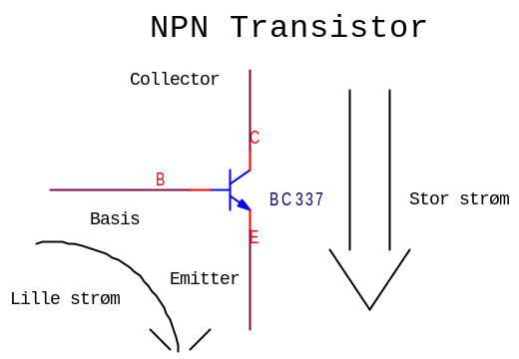 | 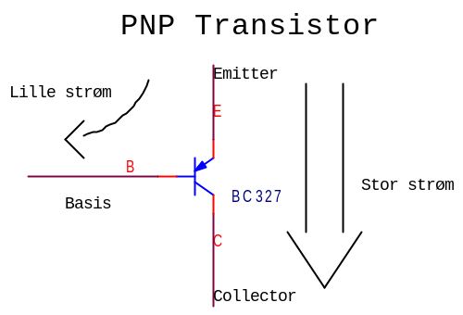

Transistorer fås i mange forskellige typer, og i mange forskellige typer huse. Her et par eksempler: For at være sikker på benforbindelserne, må man ty til datablade! | 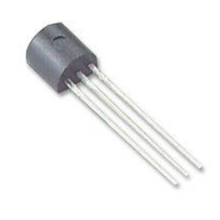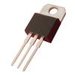

Transistoren som Switch

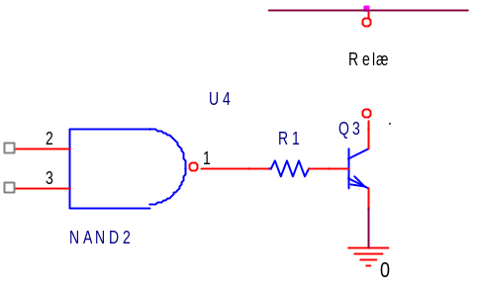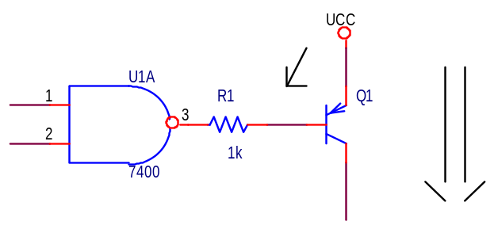
Det, vi hidtil har brugt en transistor til, har været som switch. Fx styret af en gate som ovenfor !

Til venstre ses en NPN transistor, til højre en PNP.

En bipolar transistor er strømstyret. Dvs. at der skal en basisstrøm til for at transistoren kan lede en given strøm fra Collector til emitter. Størrelsesforholdet mellem basisstrømmen og collectorstrømmen kaldes transistorens strøm-forstærkning. Den kaldes h_{fe} eller β.

For småsignal-transistorer er h_{fe} ca 200 og opefter. Krafttransistorer har lille strømforstærkning. Måske kun 50 gange.

Skal transistoren bruges som switch, skal den styres helt ON. Den virker så som en strømstyret kontakt. Dog er der en spændingsfald fra Collector til Emitter på minimum ca. 0,2 Volt.

Når der vælges en transistor, skal man tjekke dens I_{C max}. En transistor kan kun switche en maksimal strøm. For BC547 er det 100 mA, og for BC337 er det hele 800 mA ! Kraft-transistorer kan switshe mere, men kræver større basisstrøm fordi forstærkningen er mindre !

ΔU_{CE} er ca 0,3 Volt. ΔU_{BE} er ca 0,7 Volt.

Dimensionering af formodstand !!

Kan transistoren i ovenstående diagram lede 100 mA, ser dimensioneringen ud som følgende.:

Transistoren skal styres helt ON, derfor helgarderes med en forstærkning på fx kun 100 gange.

Basisstrømmen skal være: 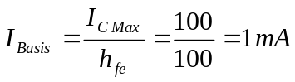

Basismodstanden findes som 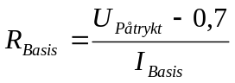

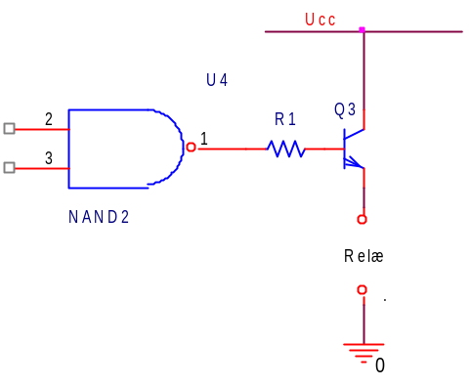
Ovenstående eksempel er uheldig. Den vil virke, men er besværlig !! at beregne på!!

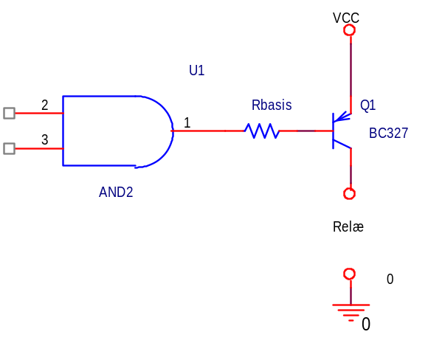

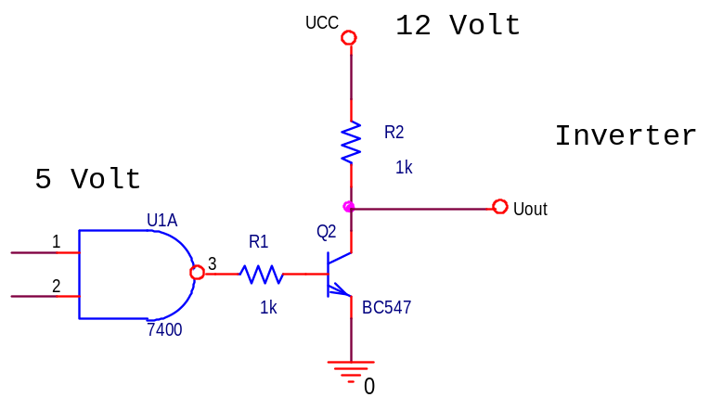
Ovenstående kan fx bruges til Level-shift

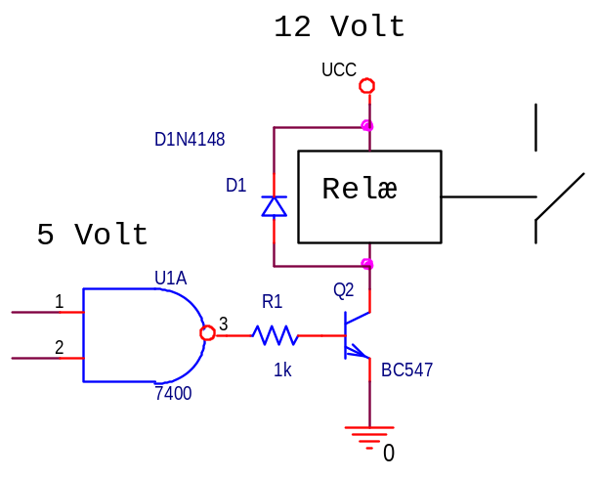
Relæstyring, 5 Volt styrer et 12 Volt relæ. Husk friløbsdiode !!

Darlington-transistorer

Darlingtontransistorer er egentlig to transistorer, der er sat sammen, så den første transistor forstærker basisstrømmen til den næste. Dvs. at ΔU_{BE} er 2 gange 0,7 Volt, = 1,4 Volt, og at forstærkningen er fx 10.000 gange.  Husk formodstand for Basen ! | 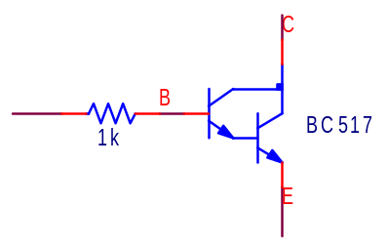

Konstantstrømsgenerator:

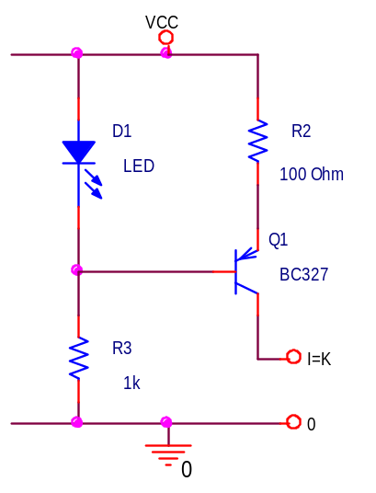 | 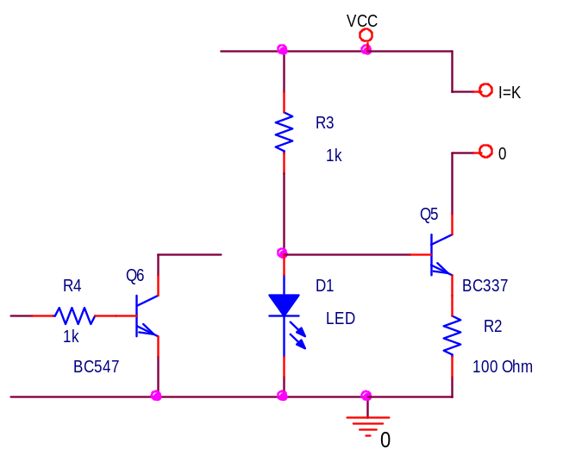

Transistorkobling til at lave konstant strøm til en lysdiode, uanset indgangsspændingen.
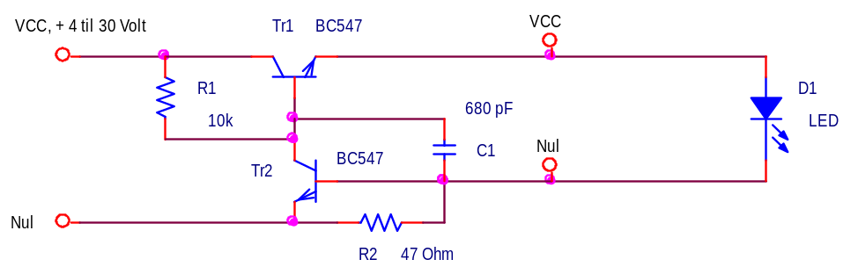
Strømmen gennem lysdioden vil gå gennem R2.

Nærmer spændingsfaldet over denne sig 0,7 Volt, åbner Tr2 lidt, og ”stjæler” basisstrøm fra Tr1.

Altså begrænser kredsløbet den strøm, der kan gå gennem lysdioden. Formlen er: 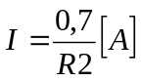

Transistoren som signalforstærker

Transistorens parametre.:

En transistor er bygget op af 3 silicium-lag.

I følgende eksempel huskes, at elektronstrømmen i realiteten går fra minus til plus !!.

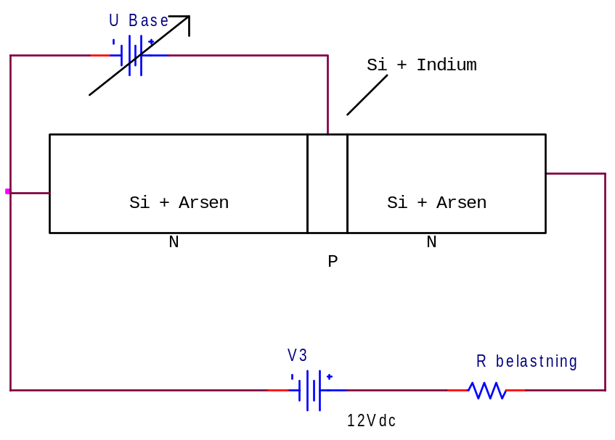 | Basislaget i midten er positiv i forhold til emitter. Dvs. i realiteten er der underskud af elektroner. Derfor tiltrækkes elektroner fra emitter, der jo har overskud af elektroner. Basisspændingen hjælper vandringen af elektroner.  Mange elektroner der vandrer fra venstre mod højre fortsætter lige gennem det tynde basislag over til Collector, og videre gennem belastningen til plus !! De ”trækkes” af det elektriske felt fra V3. Omkring 99 % af elektronerne fortsætter til Collector.
Transistoren skematisk ! Emitter er til venstre, Collector til højre !

Basisstrømmen svarer til 1 % af I_{CE}. Altså ses, at den største del af ladningerne vil fortsætte til Collectoren.

N-materialet er ”forurenet” –”doteret” med Arsen, der i yderste skal har 1 elektron mere end silicium. I krystalstrukturen er der altså ”overskud” af elektroner, dvs. negativ, dvs. N-materiale.

Basislaget er modsat doteret med Indium, der har 1 elektron mindre i yderste skal, derfor mangler der elektroner i krystal-gitteret. Der er ”huller” til elektroner. Det er positiv, ”P”. Til sammen en NPN-transistor.

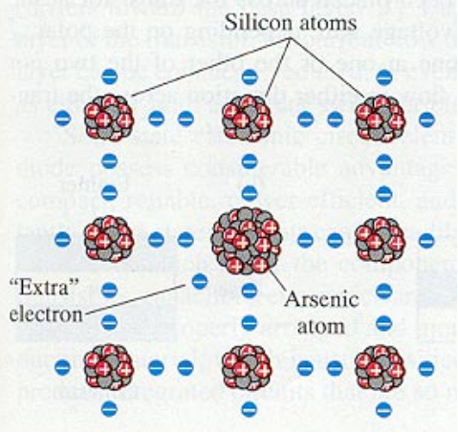 | 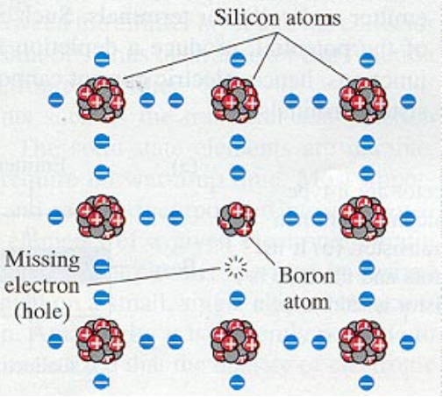
Se : http://sol.sci.uop.edu/~jfalward/semiconductordevices/semiconductordevices.html

Opbygning af en ”rigtig” transistor:

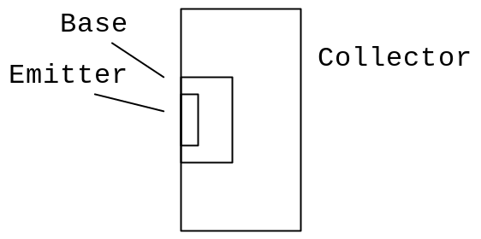

Måling af transistor-parametre

Vha følgende kan forholdet mellem de forskellige strømme og spændinger i transistoren findes. De kaldes transistorens parametre, eller transistorens karakteristik.

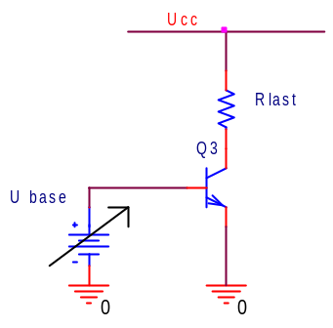Delta U_{BE} ~ 0,6 til 0,7 Volt.

Der indsættes metre for at måle strømme og spændinger, og der grafer, vist nedenunder:

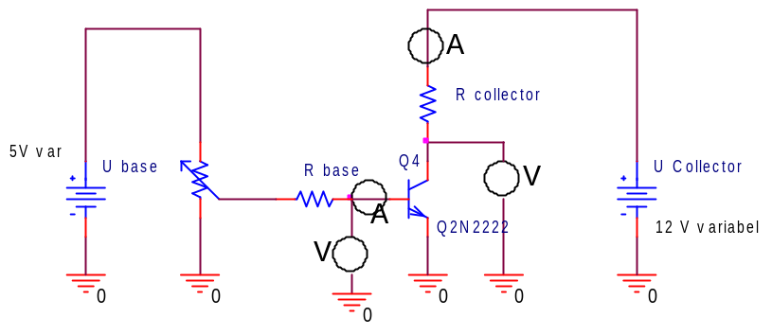

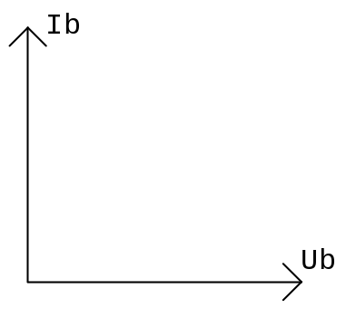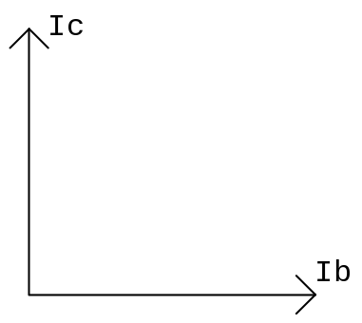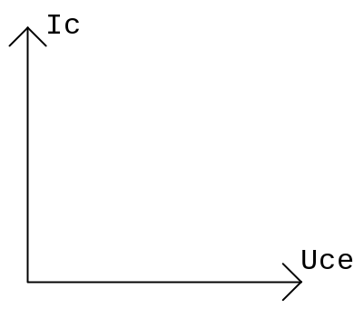

Graferne kan samles til nedenstående graf, der viser sammenhængen mellem ovenstående grafer.
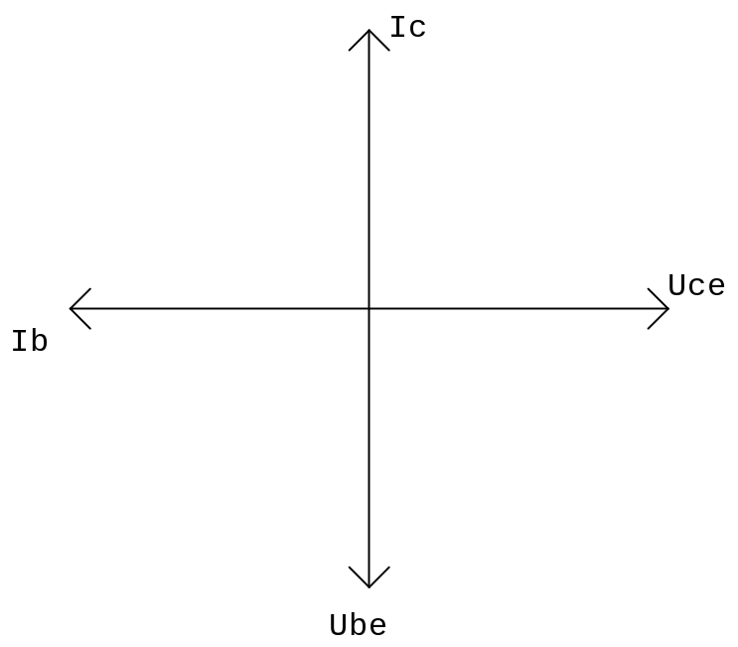

Hvis U_{BE} ændres, ses, at dette giver ændringer i U_{CE}.

Transistoren som signalforstærker

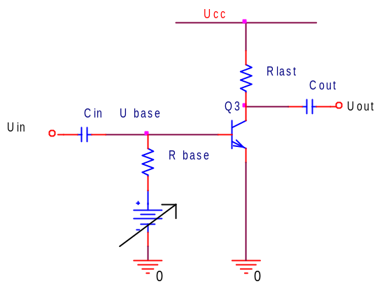
Vha. spændingsgeneratoren på basen, får transistoren ”bias”-strøm, dvs. er halvt ”on”. Indgangssignalet, fx fra en microfon kan så ”pumpe” spændingen op og ned, og herved også ændre Ice.

Spændingen ” til daglig” på Collector skulle helst være halv forsyningsspænding for at der er størst mulighed for at spændingen kan gå både op og ned. Denne spændingen, kaldes arbejdspunktet.

Problemer med Varme

Men! Når transistoren bliver varmet op, bliver Δ U_{be} mindre. Dvs at I_{be} stiger, I_{ce} stiger, og ΔU_{ce} falder. Altså sænkes arbejdspunktet. Og transistorforstærkeren klipper.

I praksis kan ovenstående kredsløb udføres som herunder. Men stadig er der problemer med temperaturstabilitet.

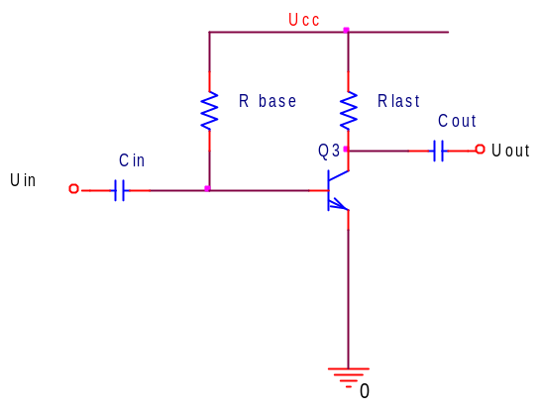

Temperaturproblemet kan i nogen grad afhjælpes med en modstand R_{E} i emitteren. R_{E} kan kaldes en temperatur-modkoblingsmodstand.

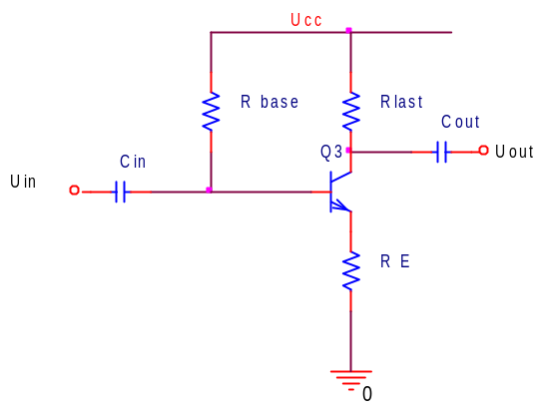

Man bliver mere uafhængig af h_{fe} for transistoren. Men A’ formindskes til ca. 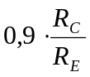
R_{C} hedder på diagrammet ovenover R_{Last}.

Hvis temperaturen stiger, bliver ΔUbe mindre. Herved stiger Ibe, og så også Ic. Større strøm i R_{E} giver højere Δ U_{E} hvorved Δ U_{BE} klemmes og begrænses. Dvs. arbejdspunktet fastholdes.

Forstærkning:

Forstærkningen er ca. R_{last} divideret med R_{E.} Det er fordi signalet over R_{E} er lig indgangssignalet. Emitterspændingen er altid ca. 0,7 Volt under Basisspændingen.

En ændring i ΔU_{RE} resulterer i en ændring af strømmen I_{CE}.

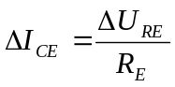

Strømmen kommer fra plus, ned gennem R_{collector} og giver et spændingsfald over R_{C}. Strømændringen pga signalet resulterer også i en spændingsændring over R_{C}.

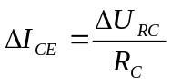

Strømmen er næsten den samme, idet I_{BE} ikke er særlig stor pga., en stor forstærkning i selve transistoren.

Der fås, at 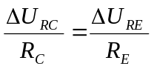. Ordnes dette findes: 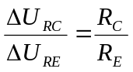

Spændingsændringen over kollektormodstanden i forhold til spændingsændringen over emitter, som jo er lig indgangssignalet, er netop trinnets forstærkning.

Bedre kobling !

Vha. af dette kredsløb haves en mere stabil forstærker.  Spændingen U_{basis} fastlægges af R_{base 1} og R_{base 2}.  Delta U_{E} svarer til U_{B} – 0,7 Volt.  ΔU over emittermodstanden R_{E} er altså Basisspændingen minus 0,7 Volt. Denne spænding sammen med emittermodstandens størrelse bestemmer nu hvile-strømmen I_{CE} . | 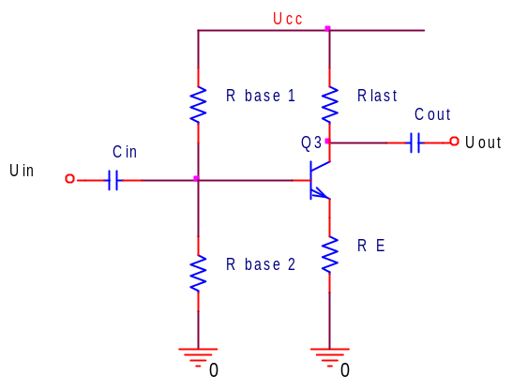

Hvis I_{CE} bliver for stor, vokser U_{E}, og klemmer delta U_{BE}. Dvs. I_{BE} bliver mindre og herved også I_{CE}, der holdes ”på plads”.

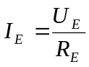

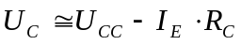

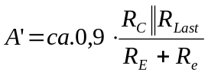

R_{e} er en lille modstand, der er i transistorens emitter på siliciumet. 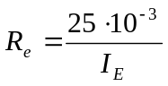

R_{last} kan evt. være indgangsmodstanden ind i næste trin.

R_{E} = 0 ved afkobling. Dvs. der er en kondensator over R_{E} .

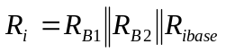  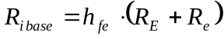  Kredsløbet med afkoblet emitter. Signalmæssigt er R_{E} så lig nul. | 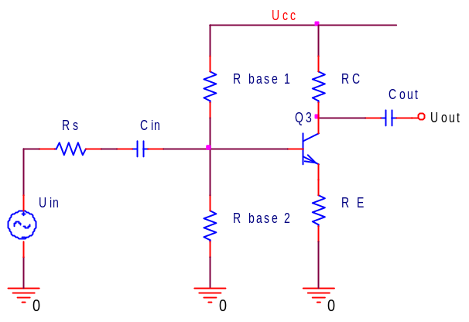

Afkoblet RE

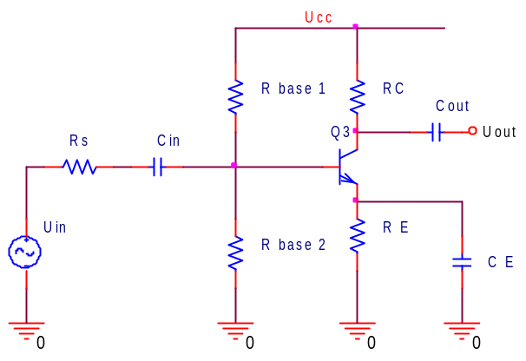

Forstærkningen bliver: 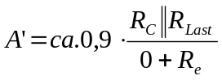

C_{in}: Lave frekvenser dæmpes. Højpas led. 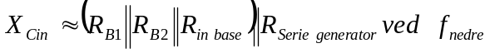

Cout: Lave frekvenser dæmpes, Højpasled, 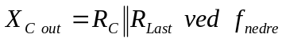

C_{RE}: Forstærkningen stiger, når den træder i kraft. Altså forstærkes lave frekvenser ikke så meget.
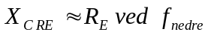

AC og DC-analyse:

Ved analyse af et kredsløb, opdeles trinnet i en DC-analyse og en AC-analyse.

Ved DC-analysen findes ”Hvilespændingerne” – eller ” Bias-spændingerne”. Ved AC-analysen ses på trinnets signal-forstærkning og frekvensgang.

Givet følgende kredsløb:

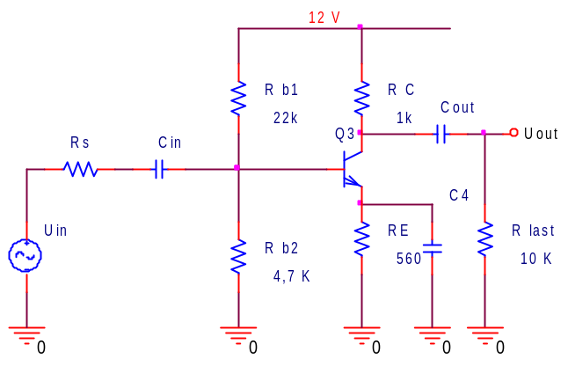

DC-analyse !

Ved DC-analyse er alle kondensatorer lig afbrydelser.

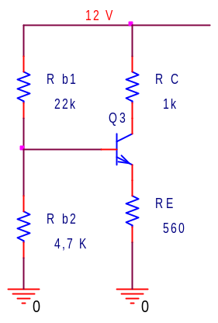h_{fe DC} = 150, h_{fe AC} = 160

Re er normalt lille, dette antages indtil videre.

R_{i base} = h_{fe DC} (R_{E} + R_{e}) ~150 x ( 560 + 0 ) ~ 84 Kohm.

U_{base} =

U_{emitter} =

I_{Emitter} =

R_{e} =

Var det rigtig, at R_{e} var lille ??

AC-analyse !

Forstærkningen er : 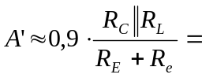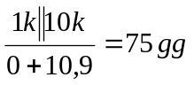 ( gg = gange )

Kredsløbet kan tegnes på flg. Måde:
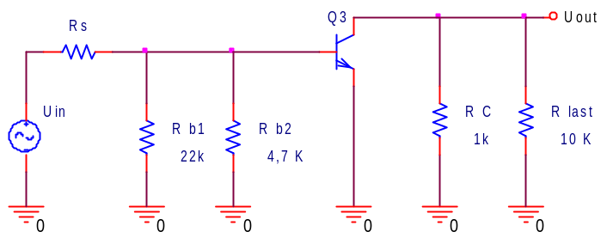

Dette forenkles til følgende to diagrammer:

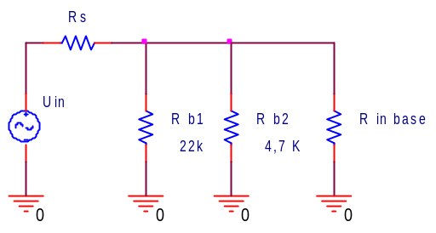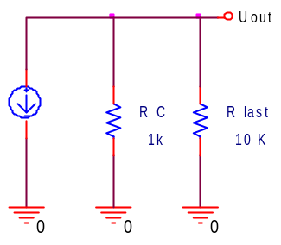

Signal-mæssigt er Rb1 og Rb2 og Rin _{Base} parallelle, idet Plus signalmæssigt er lig stel, via powersupplyens kondensatorer.

Emitterfølger.

For at give lavere Rout, kan der monteres en emitterfølger. ( = jordet collector ) Denne har A’ = 1.  Dette giver stor Ri, og lille Rout. Dvs. kan tåle hård belastning. Udgangsmodstanden er ikke så stor, hvorfor der kan leveres mere energi til en belastning. !  Spændingen på emitteren er altid ca. 0,7 volt under basis på emitterfølgeren. Deraf navnet. | 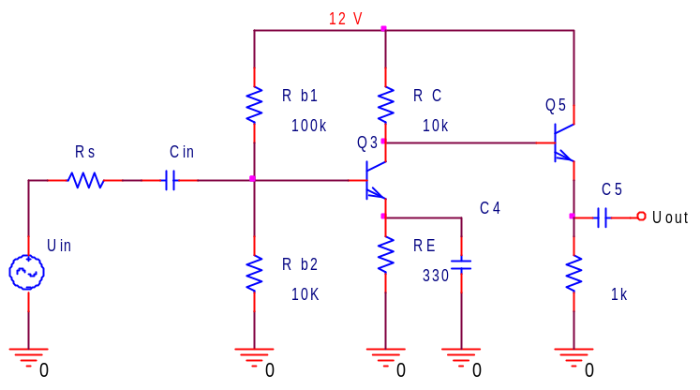

Transistorforstærker summering:

Et typisk transistor-forstærker kredsløb ser ud som følgende:

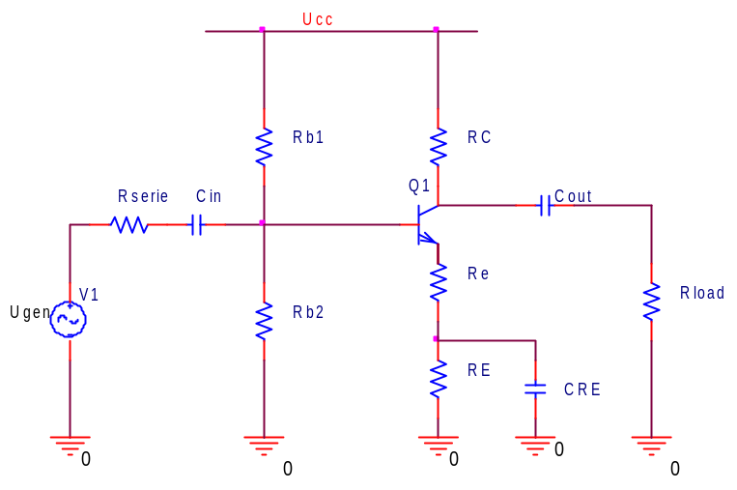

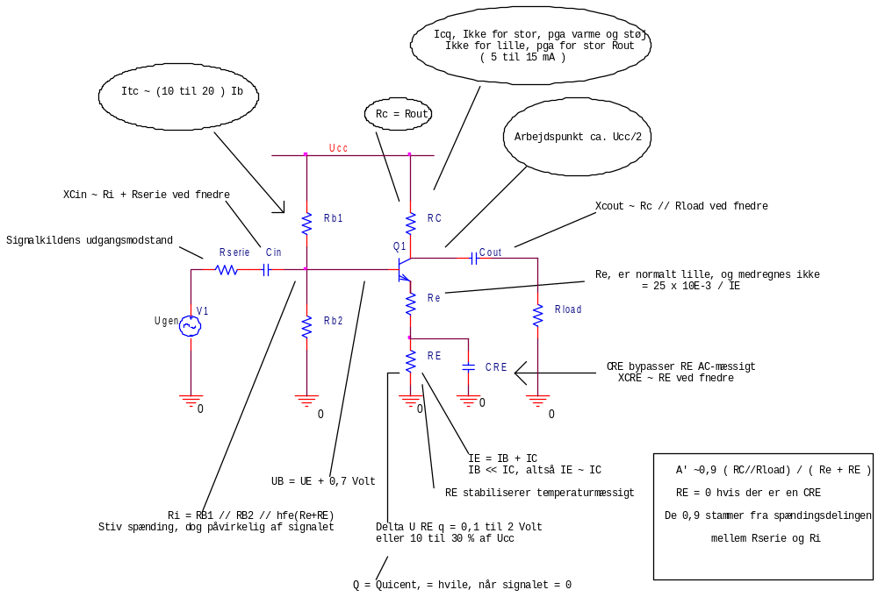

Udgangsforstærkere:

Udgangsforstærkere er normalt inddelt i forskellige ”Klasser”.

Klasse C:
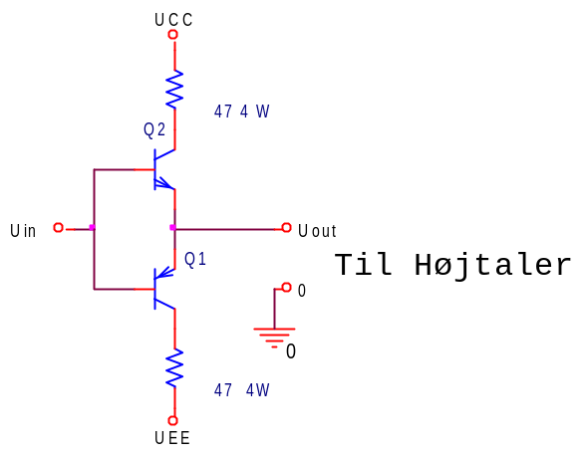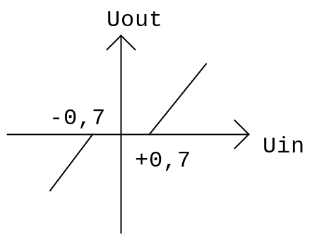
Uout også Iout.

2 x emitterfølgere. De to 47 ohms modstande forhindrer overhedning ved kortslutning

Højtaleren er forbundet til stel. Dvs. midtpunktet mellem plus og minus. Der skal altså både leveres, Sources, strøm, og synkes strøm, i hhv. den positive og den negative halvperiode.

”Cross-over” problemer, der kan gøres mindre med feed back:

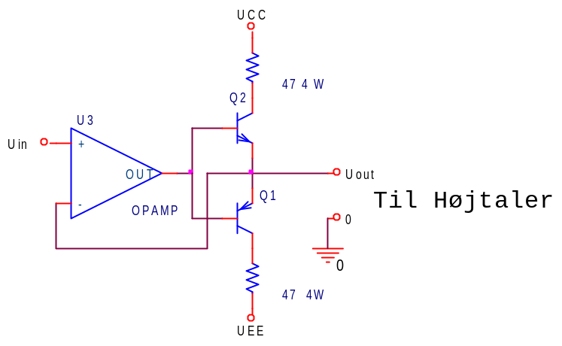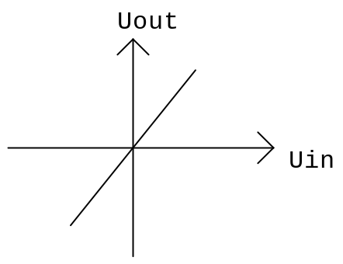
Cross over afhængig af slewrate:

Hver transistor leder < 180 grader.

Klasse B

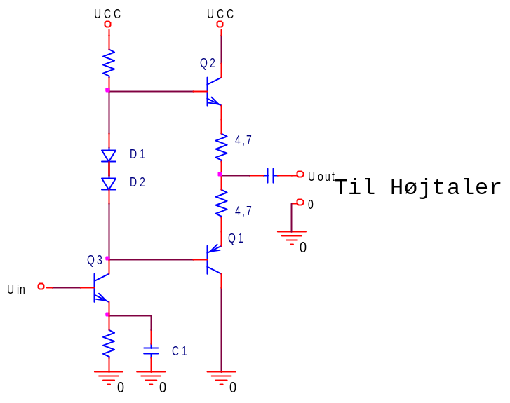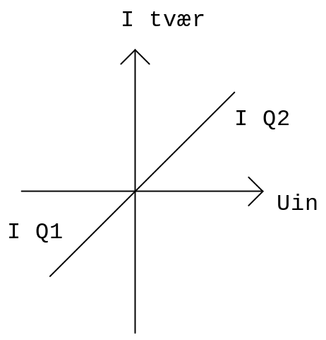

Dioderne ophæver delta U_{BE}. De kan placeres på transistorerne, så de har samme temperatur !!

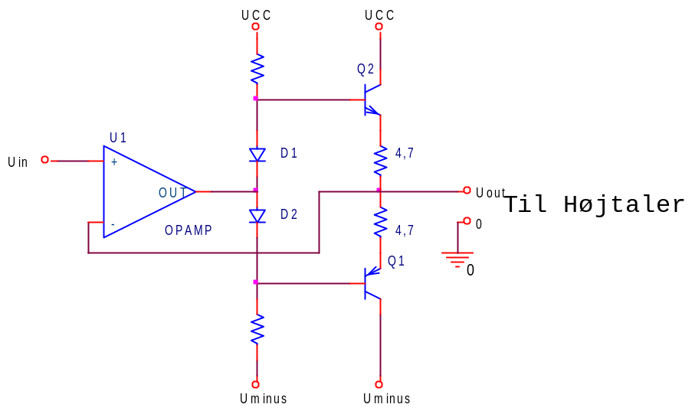

De to 4,7 ohms modstande på grund af termisk runaway. Stiger temperaturen, bliver delta U_{be} mindre. Derfor stiger Ic. Herved stiger temperaturen, og delta U_{be} falder mere.

De to dioder ophæver ΔU_{BE} i transistorerne. Dioderne bør placeres, så de har samme temperatur som transistorerne. !

Der er ingen tomgangstab, men cross over.

De to transistorer skiftes til at lede.

Tegn grafer for Uout = f( Uin ) graf, og Itransistor = f(t)

Klasse AB

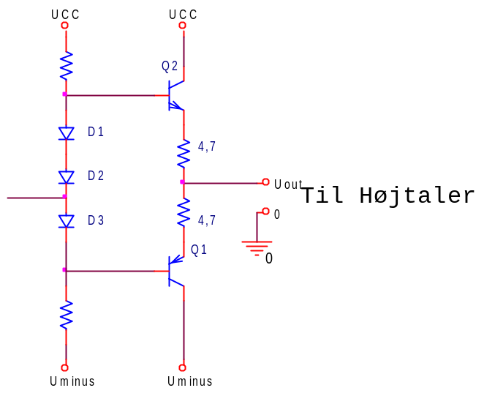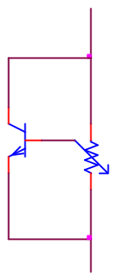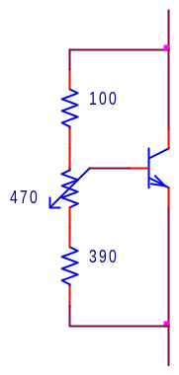
Variabel Zenerdiode

Her er ΔU_{BE} i transistorerne ophævet så godt og vel. Dvs. at der ved tomgang, dvs. ingen signal på indgangen løber en tværstrøm gennem transistorerne og de to 4,7 ohms modstande. Denne strøms størrelse kan evt styres ved at benytte en Variabel Zenerdiode. Vist til højre ovenfor.

Kredsløbet benyttes fordi transistorerne ikke er særligt lineære i det øjeblik, de starter med at lede. Derfor ”tyvstartes” der her, dvs. den ene transistor starter med at lede lidt før den anden lukker helt.

Begrænset tomgangstab

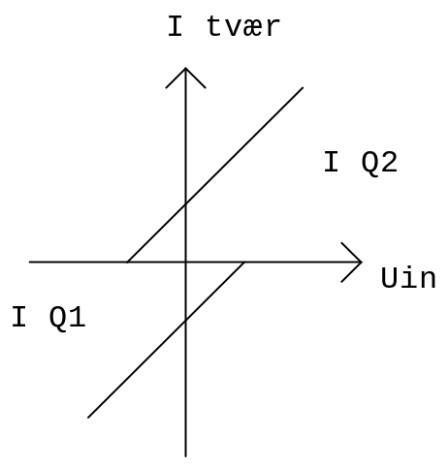
Max 70 % virkningsgrad, og begrænset tomgangstab.
Klasse A

I klasse A forsøger man at undgå uliniariteter ved at styre transistorerne, så de ikke lukker. Den øverste fx vil lede mere samtidig med at den nederste leder mindre. Herved stiger spændingen ud til en højtaler.

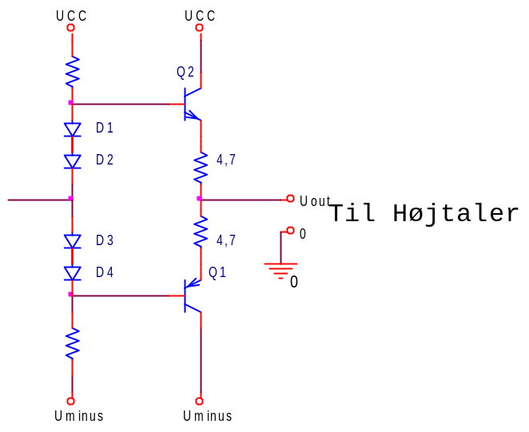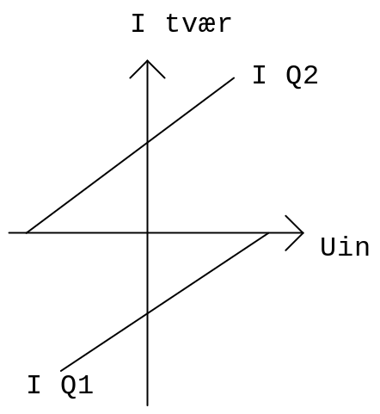

Begge transistorer leder 360 grader. De slukker ikke.

Tværstrømmen er I/2 selv uden signal. Derfor stor tab. Varmeovn !!

Max 50 % virkningsgrad.

Klasse D.

Det nyeste princip, kaldes ”Klasse D”, fordi det er næste bogstav. Det bygger på pulsbreddemodulering af højtaleren. Der benyttes en høj frekvens eller rettere kort timebase, til at tilføre højtaleren energi.

Udgangstransistorerne kører som switch, og der er derfor ikke megen varmetab. B&O kalder deres for ”Icepower”. ?

Her et princip-skitse af en forstærker.

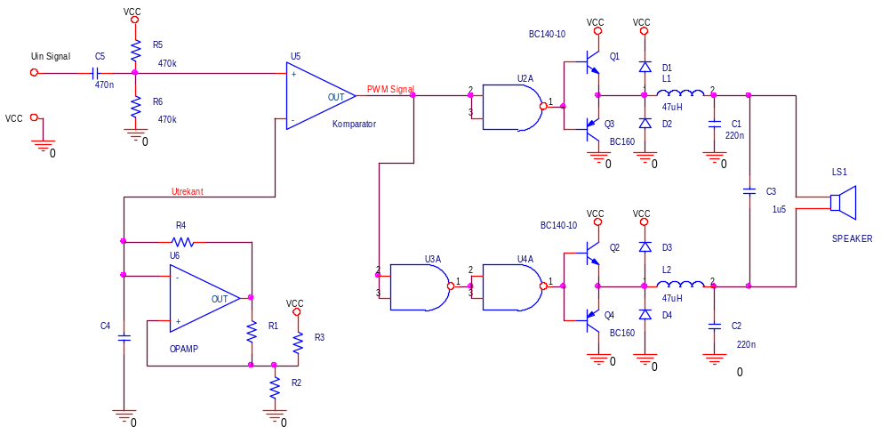

Ovenstående er søgt illustreret med en simulering af følgende diagram
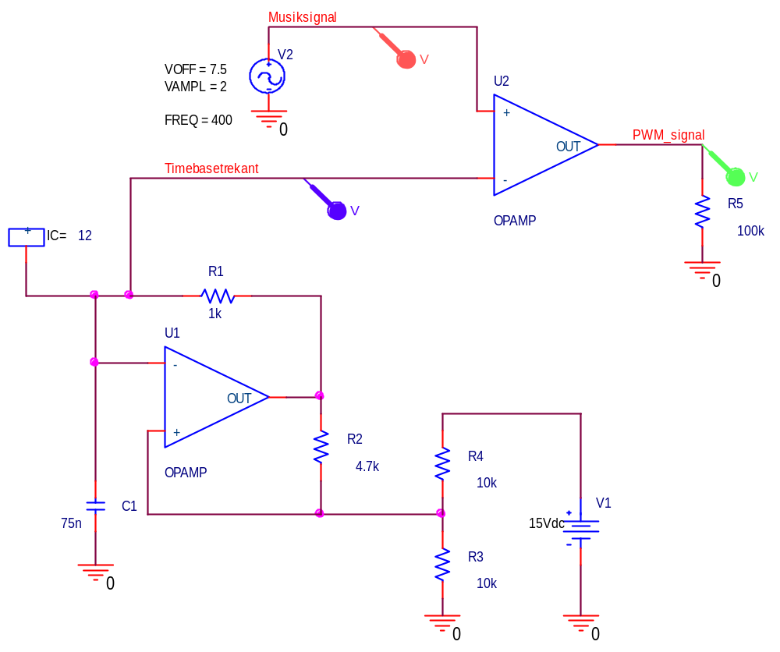
Graferne bliver som følgende:

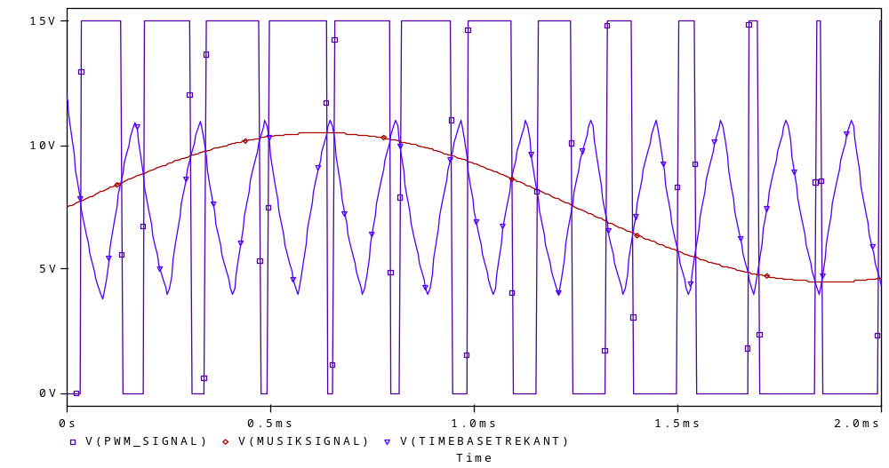

Effektivitetsberegning for Push Pull trin
Kilde: EAM 8/95

Skitse, Push Pull + højtaler

Nytteeffekt = 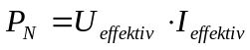
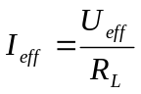

Sættes ind fås: 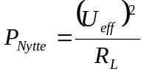
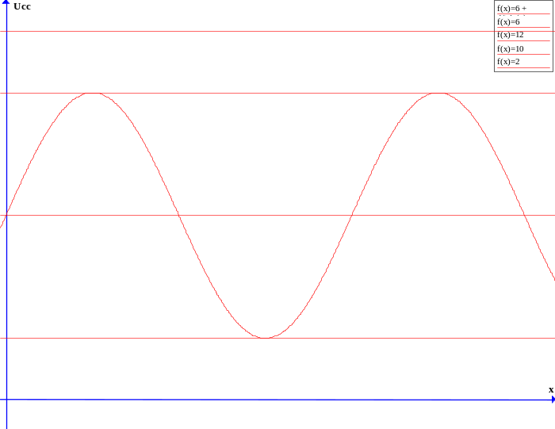

Grafen viser et signal omkring halv forsyningsspænding. For oven og for neden er der et område, U_{rest}, signalet ikke kan overskride pga. tab i transistorerne. Der er jo altid et tab i delta U_{BE}.

Signalets effektive værdi er 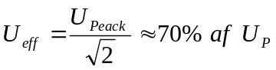

Et AC-signals effektivværdi vil afsætte samme varme i en modstand, som en DC. Nogle gange er AC-signalet højere, nogle gange er det lavere end en DC-spænding. Nogle gange er den negativ, men det giver jo den samme varmeafsætning, eller effekt-afsætning i modstanden.
DC’en kan beregnes som 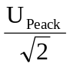.
I ovenstående svinger AC-signalet jo omkring halv forsyningsspænding. Signalets Peackværdi må være Peack-Peack-værdi divideret med 2.

Altså: 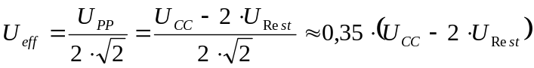

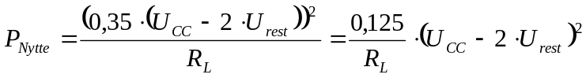

Altså, P_{Nytte} stiger ved aftagende lastmodstand, og tiltager ved stigende forsyningsspænding i 2. potens.

Restspændingen er altid mindst 2 x 0,7 volt stammende fra en Basis-emitterstrækning. Altså mindst 1,4 Volt.

Er Ucc = 12 Volt, og R_{L} = 4 ohm findes en max nytteeffekt på :

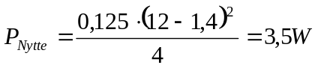

I en bil, kan der altså ved 12 Volt forsyningsspænding ikke drives mere end 3,5 Watt ud af en 4 ohms højtaler !! – hvis ikke man griber til brokobling og generering af højere forsyningsspænding !! Det er det, der sker i ”Brianforstærkerne” bag i bilerne !!

FET transistorer

Fet-transistorer er opbygget helt anderledes end bipolar transistorerne. Her er det ikke en basisstrøm, der styrer ledeevnen gennem transistoren, men et elektrisk felt.
Heraf navnet, Field Effect Transistorer.

Familietræet for alle transistorer kan tegnes som flg. skitse:

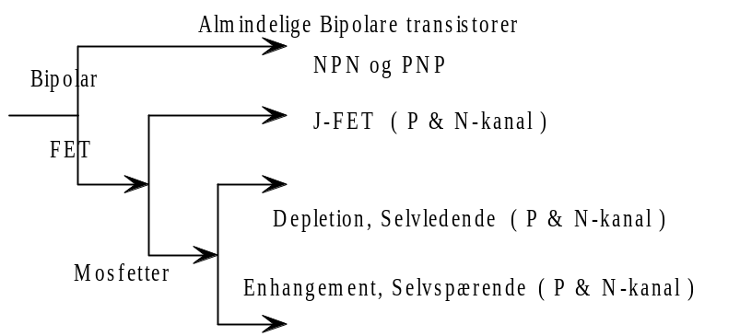

Som der ses, findes der flere typer FET’er. Fælles for de forskellige FET-typer er:

- Styres af spændingen på gaten. ΔU_{GS}
- Har stor indgangsmodstand Ri på gaten. Fx 10¹² Ohm statisk. Dynamisk vil kapaciteter på chippen spille ind ! og kræve en strøm i gaten, stigende ved højere frekvenser !
- Der er stor parameterspredning
- Transistorerne findes både som P & N-kanal
- Nogle forhold er ringere, nogle er bedre end Bipolar transistorer.
- FET-er har en lav forstærkning.

JFET

JFET står for Junction FET. Der er forbindelse fra Gaten ind til Drain og Source via en diode i spærreretningen.

Nkanal | Pkanal
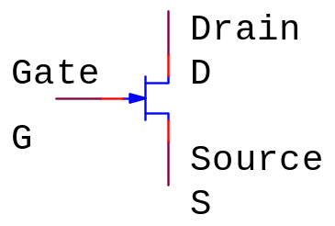 | 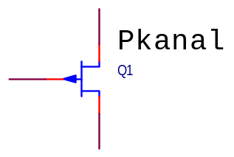

Dioden peger for en Nkanal indad. Dvs. at gatespændingen skal være negativ.

JFET’s har ikke problemer med de 0,7 Volt, som ved bipolare transistorer, men U_{GS} der styrer transistoren skal være negativ !! – og det giver problemer. MOSFET’s er mere ”Logiske”

J-FET’s har stor indgangsmodstand, Ri, - og også stor udgangsmodstand, Ro. Bruges kun til småsignalforstærkning.

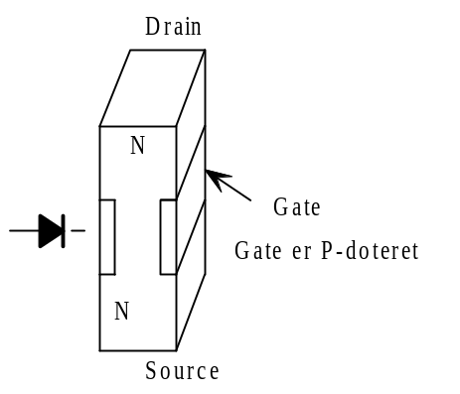 | 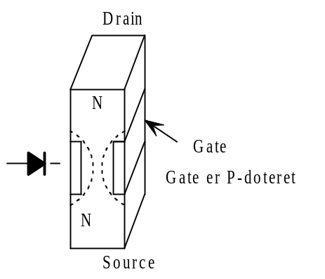
Gaten er P-doteret, og selve silicium-stangen er N-doteret. Dvs, der set fra gaten er en PN-overgang ind til Drain og Source. | Hvis gaten bliver negativ, dvs. overskud af huller, vil området omkring gaten drænes for frie ladningsbærere. Altså vil modstanden fra Drain til source blive større. Og ved en større negativ spænding, vil transistoren spærre helt.

Man kan sammenligne gaten med en ”ringmuskel”, der klemmer mere, jo mere negativ gatespændingen er.

Jo mere negativ gate, U_{GS}, jo mindre bliver strømmen I_{DS}. Dvs, der må være en negativ spænding, der helt lukker I_{DS}.

Det kan udnyttes i fx en strømgenerator !

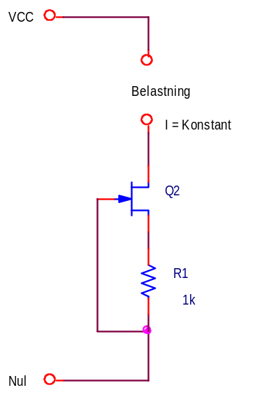 | Konstantstrømsgenerator !!  Jo større strømmen bliver, jo større bliver delta U_{R1} og jo mere negativ bliver U_{Gate} i forhold til source. Og jo mere negativ gate i forhold til Source, jo mindre strøm kan der løbe fra Drain til Source.  Der vil indstille sig en ligevægt !! hvor strømmen er konstant uanset den påtrykte spænding Ucc.

Men der er også en modstand i transistorens Source-materiale, og det giver også et spændingsfald. Dvs. gatespændingen i realiteten vil være negativ i forhold til Source. Også selvom gaten forbindes til Source, altså U_{GS} = 0.  Dvs. selv ved Gaten kortsluttet til Source, vil der indstille sig en konstant strøm !!  Denne strøm kaldes transistorens I_{DSS}. | 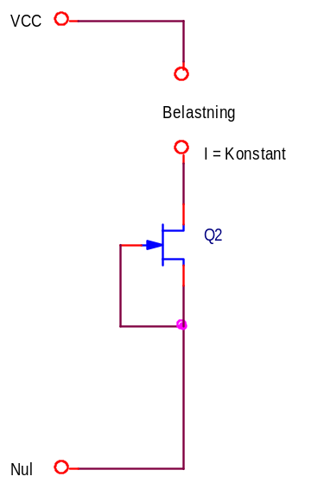

Altså: 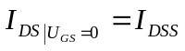
En FET-transistors IDSS kan findes i databladet. Her et par eksempler.

Transistor | I_{DSS} mA
BC 264A | 2 - 4,5
BC 264B | 3,5 – 6,5
BC 264C | 5 - 8
BF 245A | 2 – 6,5
BF 245B | 6 – 15
BF 256B | 6 – 13
BF 256C | 11 - 18
Det ses, at der er stor spredning.

Denne strømgenerator-funktion kan købes færdig. Der findes en serie JFET’ transisorer, med kun to ben ført ud. Se J500 serien, fx J509. De kaldes ”Current Regulator Diodes”.

Nu undersøges en JFET for forskellige negative spændinger på Gaten. Følgende kredsløb bruges:  Gatespændingen varieres, samtidig med, at Drain-strømmen iagttages. | 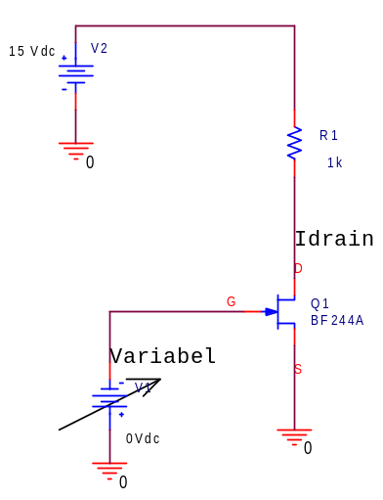

Sammenhængen mellem U_{GS} og I_{DS} er desværre ikke lineær ! Derfor bør kun små signaler forstærkes med JFET. !! Ellers giver det forvrængning. | 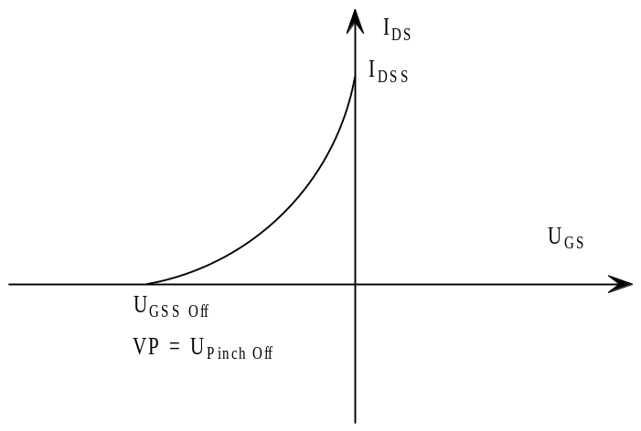

U_{Gss Off} er den negative spænding på gaten, der lukker kanalen helt. Den kaldes også for V_{P} eller V_{Pinch off}.

Formelen for I_{DS}-grafen er:
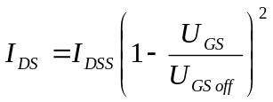

U_{GS} og U_{GS Off} er negative. Isoleres U_{GS} i ligningen fås ligningen:

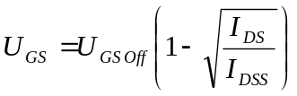

For forskellige typer JFET-transistorer kan I_{DSS} findes fra 2 til 25 mA. Og U_{GSS Off} fra –2 til –8 Volt.
Der er altså stor parameter-spredning.

Ved hjælp af viste skitse, kan sammenhængen mellem gatespændingen og drainstrømmen ses.  Hældningen for U_{GS.} = stejlheden = gm siger noget om, hvor stor ændring i I_{DS} man får for en ændring i U_{GS.} Gm kan fx være 2 mA/Volt.  Følgende udtryk må gælde for gm:  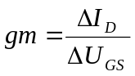  For gm findes værdier fra 1 til 5 mA/V | 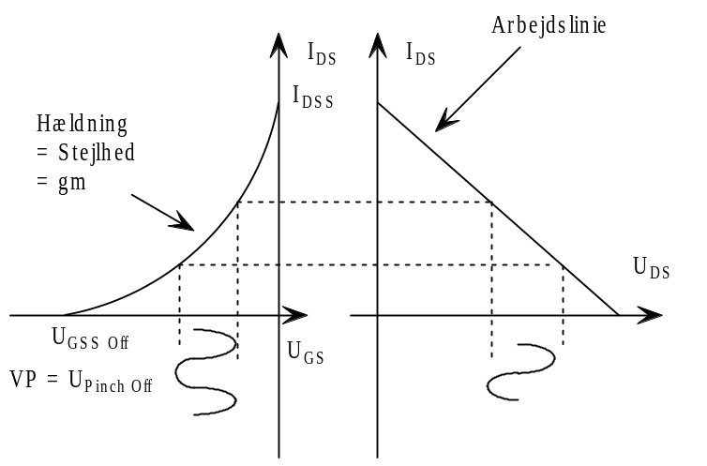

Et praktisk kredsløb:

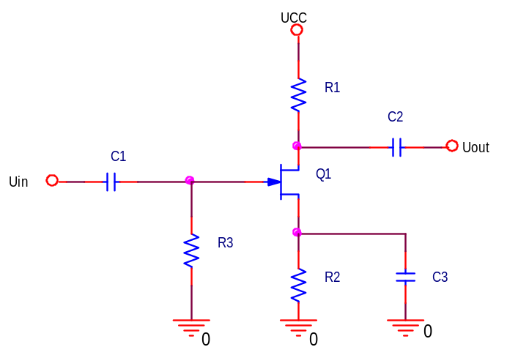 | Her er vist et praktisk forstærkerkredsløb med en JFET transistor.  Strømmen ned gennem R1, gennem transistoren og gennem R2 skaber et spændingsfald over R2. Herved er transistorens Source hævet over nul. Og gatespændingen er nul, dvs. negativ i forhold til Sourcespændingen.  Der vil ved rigtig valg af modstande indstille sig en ligevægt, således at U_{drain} er ca halv forsyningsspænding, som giver størst mulig signalsving for Uout.

Formlen for forstærkningen er:


Er der ingen belastningsmodstand, falder R_{L} bort.
C3 afkobler R2 AC-mæssigt, men R2 skaber negativ gate-spænding i forhold til Source.

Er der ingen afkobling af R_{Source} fås følgende formel for forstærkningen:

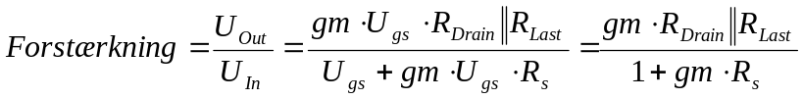

Afkobles, er R_{S} eller R_{Source} = 0 !!. Hvorved bliver de to formler ens !!

Dimensionering:

Ved dimensionering gælder det om at finde modstandene R_{drain} og R_{source}, der bevirker, at kredsløbet arbejder tilfredsstillende.

Bliver R_{source} for stor, bliver tværstrømmen for lille, fordi så skal der mindre strøm i R_{source} til for at ”lukke” gaten. Men tværstrømmen skal jo ikke lukkes helt.

Ud fra følgende formler findes en U_{GS} således at tværstrømmen I_{DS} = I_{DSS}/2.

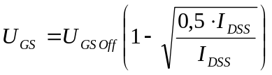

En tommelfingerregel siger, at 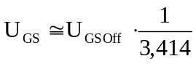 U_{GS} og U_{GS Off} er negative.

Altså har vi:

Når 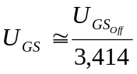 bliver arbejdspunktet 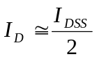
Eks.:
Er I_{DSS} = 10 mA for valgte valgte transistor, ønskes altså en hvile-tværstrøm på 5 mA. U_{Gss Off} er –8 V.  U_{gs} bliver: 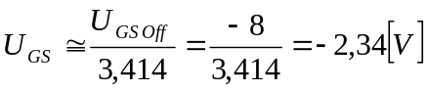  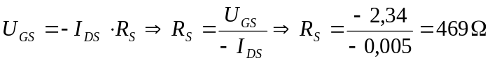 | 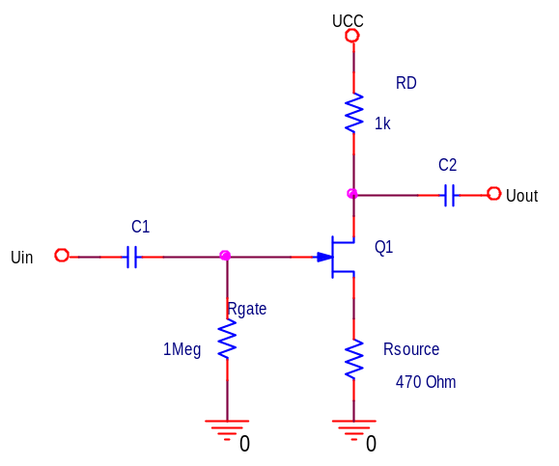

Samlet fås: 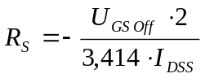

Sourcefollower:

En Source-follower har stor Ri, og lav Ro.

Ri svarer til Rgate.

Et signal på gate findes også på Source !! Derfor må forstærkningen være ca. 1 gange.

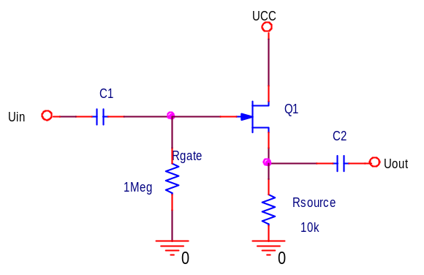 | 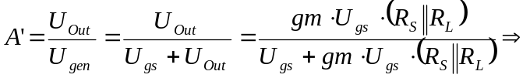  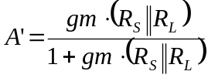

Eks.: gm = 2mA/V : A’ = 0,95 !!

I nogle typer operationsforstærkere, fx TL 081, er der benyttet det bedste fra de to transistortyper !! Denne type kaldes for BiFet, for Bipolar og Fet.

Eksempler på brug af JFET

Følgende kredsløb angiver, om telefonen er i brug et sted i huset.

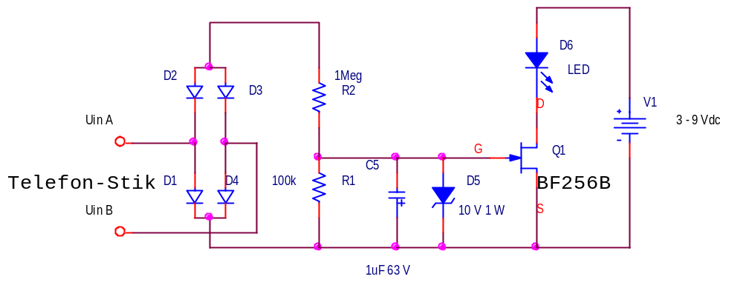

Spændingen mellem lederne på en telefonlinie ved ”ON-HOOK”, altså når røret er lagt på, er ca. 50 til 60 V DC. Det betyder, at ledningen for neden er positiv. Spændingen er begrænset af zenerdioden til max 10 Volt. Dvs. gaten på FET’en er minus 10 Volt i forhold til dens sourcespænding. Transistoren spærrer.

Løftes telefonrøret, falder spændingen til 10-20 Volt DC. Vha spændingsdelingen mellem R1 og R2 vil gaten nu ikke få en mindre negativ spænding, og transistoren leder. Lysdioden lyser altså, når røret er løftet, og er optaget.

MOSFET

For MOSFET’s gælder, at gaten er totalt isoleret fra halvlederkrystallet med en tynd oxid-film. Der er ingen diode som i JFET’er. De kaldes også for ” Isoleret Gate FET”.

Dette giver en meget høj Ri på 10 til 100 TerraOhm. Men herved opnås også problemer med følsomhed overfor statisk elektricitet.

Mosfet’s bruges til smålignal forstærkere hvor stor Ri ønskes. Og til SWITCH-formål, både for småsignaler og til meget store strømme. De kaldes så fx for Power-MOS

Som for J-FET er det, man udnytter, at modstanden mellem Drain og Source kan styres af en spænding på Gaten. Leder transistoren bliver modstanden R_{Drain-Source} eller R_{DS} meget lille. Der er derfor kun lille varmetab ved store strømme. Varmeafsætningen findes som 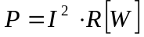

For MOSFET’er til store strømme har man tilstræbt, at modstanden fra Drain til Source er så lille som muligt, for ikke at få for stor effektafsætning og dermed tab og opvarmning. Og der er tilstræbt at transistoren kan modstå meget høje Drain-spændinger.

Der findes to typer MOSFET’s : Selvspærrende, og Selvledende:

Selvspærrende MOSFET, på engelsk Enhangement

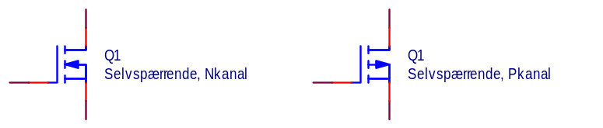
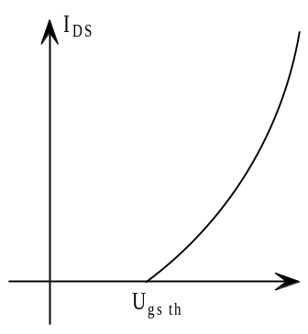 |  | 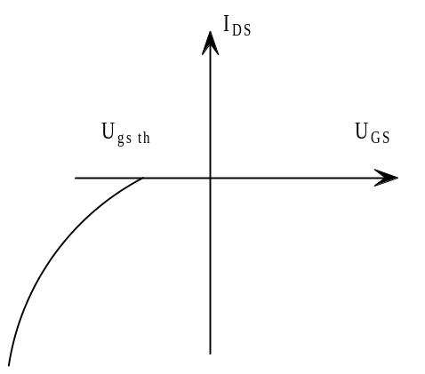
N-kanal |  | P-kanal
Eks: | BS170 | Eks: | BS 250

At en mosfet-transistor er Selvspærrende betyder, at ved en gate-spænding på 0 Volt i forhold til Source, vil den spærre.

Kommer gatespændingen over en værdi, kaldet U _{gs treshold} , leder transistoren. Dvs.

Opbygningen af transistoren kan skitseres med følgende:

Hvis V_{GS} = 0, er transistoren OFF. Der løber ingen strøm fra Drain til Source.  Transistoren er I dens “Cut off Region”. | 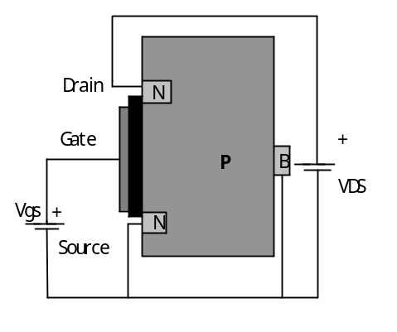

Hvis V_{GS} forøges, vil transistoren forblive i dens “cut off” indtil V_{GS} når et specielt niveau, kaldet dens Threshold voltage, V_{T}.

Typisk er V_{T} nogle få volt.

I cut off haves, at 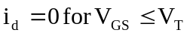

Nu er V_{GS} store end threshold-spændingen.  Det elektriske felt fra gaten frastøder hullerne fra området under gaten, og tiltrækker elektronerne.  Elektronerne kan let flyde fra Source gennem ”PN-dioden”. Dette producerer en N-type kanal mellem Drain og Source.  Altså, hvis V_{DS} forøges, løber der en strøm fra drain til source  For små værdier af V_{DS}, er Drain strømmen proportional med V_{DS}. | 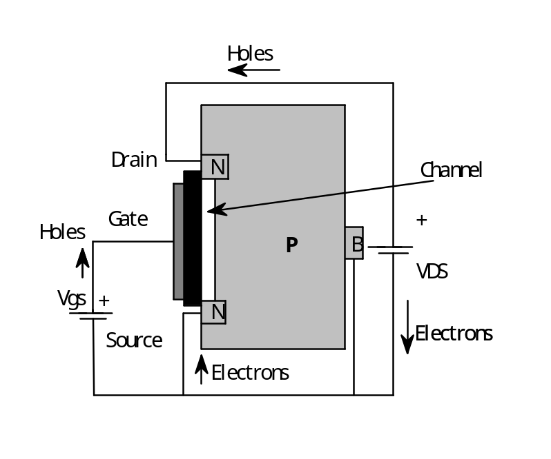

Plottes i_{D} for forskellige værdier af V_{GS} fås viste graf.  Hvis V_{GS} forøges, bliver kanalen tykkere. For små værdier af V_{DS}, er I_{D} proportional med V_{DS}.  Transistoren opfører sig som modstand, hvis værdi er afhængig af V_{GS}.  Modstanden formindskes hvis V_{GS} forøges. | 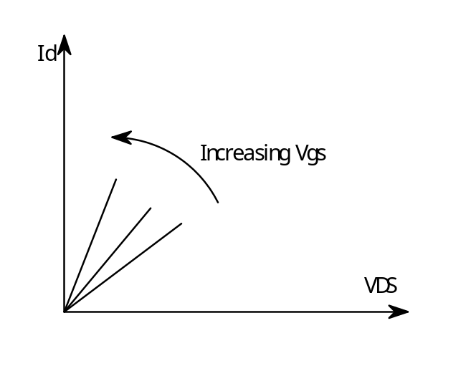

I Triode region er 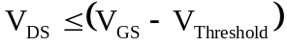  I mætnings området er 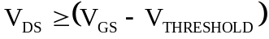  Eftersom V_{DS} forøges, vil kanalen ”nedbrydes” ved Drain, og I_{D} forøges mindre hurtigt.  Slutteligt, for 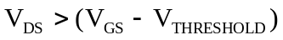 bliver I_{D} mere konstant. | 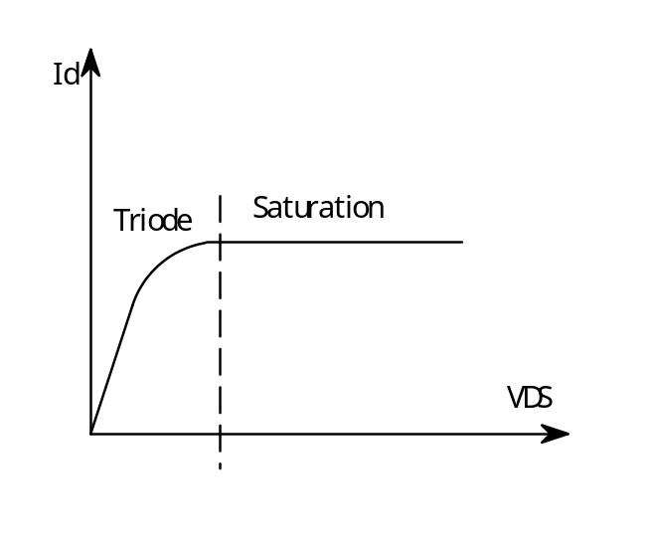

Hvis VGS forøges, vil ID saturation strømmen forøges.  Grænsen mellem Triode regionen og saturation regionen er en parabel. | 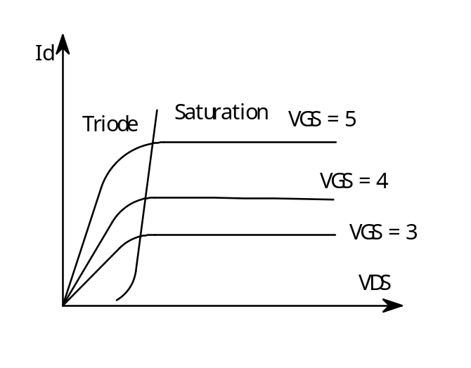  Saturation strøm for forskellige V_{GS} spændinger.

I_{drain} kan beregnes af formlen:

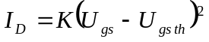

Der indgår en konstant, K, der beregnes af:
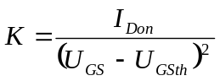

Eks.:

I_{D ON} = 3 mA ved U_{GS} = 10 V, og U_{GS th} = 5 Volt. U_{GS} vælges til 8 Volt !

Der findes : ➔ 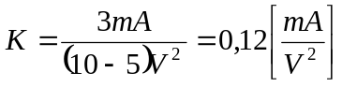

, → 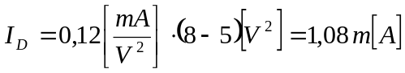

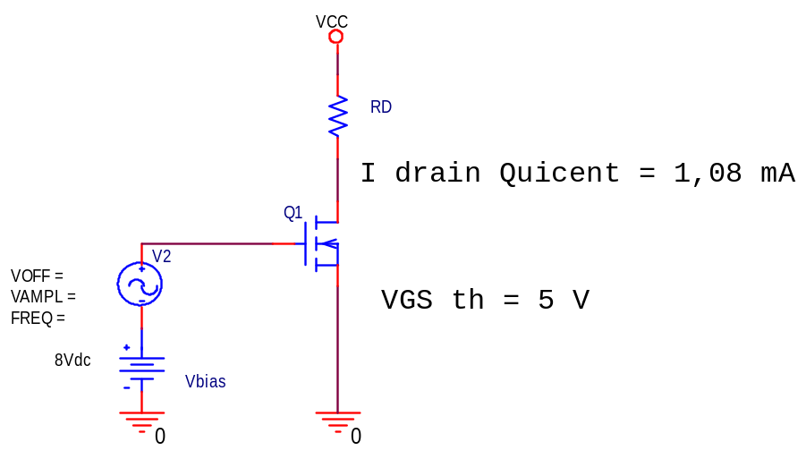

Loadlinie eller arbejdslinie :

Følgende viser en grafisk analyse af arbejdslinien:
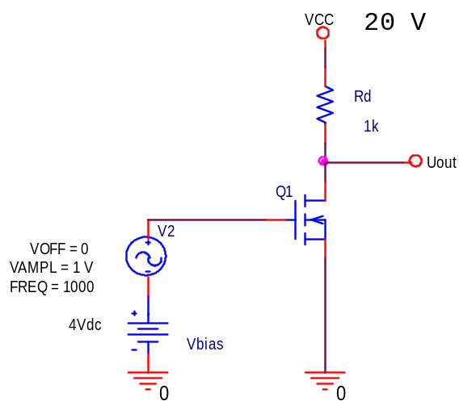 | 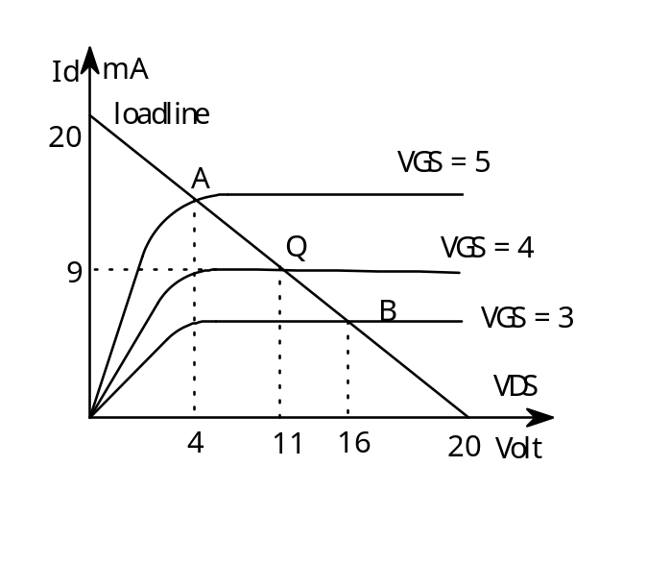

Arbejdslinien findes: Hvis transistoren er helt ON, er I_{D} = 20 mA. Hvis transistoren er helt OFF, er U_{DS} = 20 Volt. U_{GS} er 4 Volt. I skæringspunktet for grafen for U_{GS} ( her V_{GS} ) og arbejdslinien kredsløbets arbejdspunkt, Q-point. !

Q-point ønskes at være ca midt på arbejdslinien, således at signal-svinget kan blive max I begge retninger uden at klippe.

Maximum og minimum værdier for V_{GS} er V_{GS max} = 5 Volt, og V_{GS min} = 3 Volt for et signal-input på 1 Volt peak.

Uout er inverteret. Og fordi afstanden linierne for V_{GS} = 5, 4 og 3 er forskellige, vil outputtet ikke være symmetrisk. Det er forvrænget. Men hvis kun et lille input signal påtrykkes, kan outputtet godt opfattes som ikke forvrænget.

Biasing E-MOSFET som signalforstærker:

Ved hjælp af to modstande indstilles en gatespænding, der bringer transistoren i et arbejdspunkt. Gatespændingen må være så høj, at transistoren leder ”halvt”.

Bias-spændingen etableres af en spændingsdeler:

Gate spændingen er: 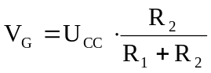  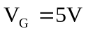  Der flyder ingen strøm ind I gaten pga. Den extreme høje indgangsmodstand.  Så Gate spændingen er lig:  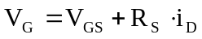 | 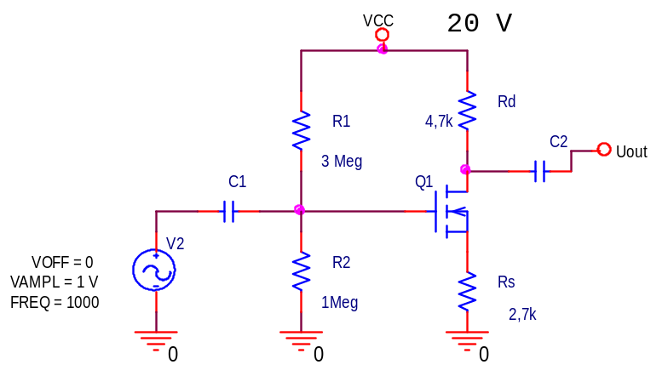

Transistoren skal bias’es så den arbejder I dens saturation region, så det haves:

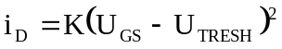

K er givet af geometrien I transistoren til fx 1 mA/V²

En grafisk løsning kunne se ud som følgende:

Grafen for i_{D} er parabolsk. Hvor det skærer arbejdslinien, haves arbejdspunktet, Q-point.  En matematisk løsning ville give en 2. gradsligning med 2 rødder.  Ligningerne er:  og  Q-værdier er brugt, derfor index “Q”. | 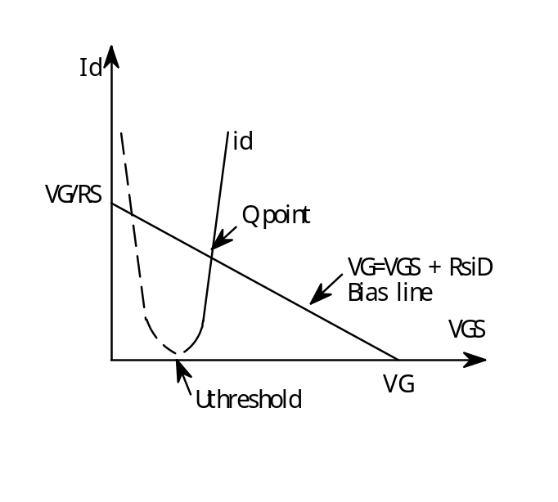

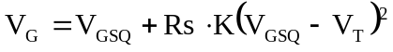→

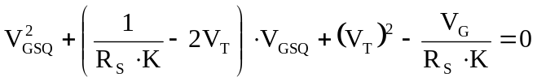

Når værdierne substitueres, fås

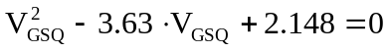

Løses, findes: 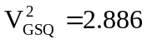 og 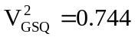 mA

Den anden rod forkastes. Og der findes:

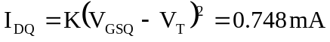

Løses for spændingen U_{DS} findes:

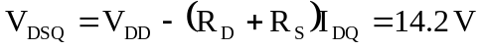

Dette er OK I saturation området !

Tommelfingerregler

Som et rimeligt startpunkt for design af et kredsløb, kan vælges modstande, så:

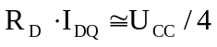
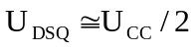
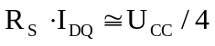

Eksembel med afkoblet source modstand.
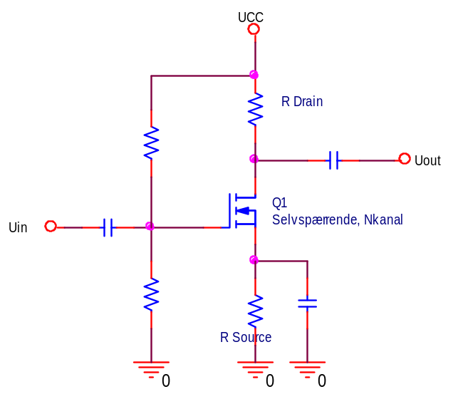

Eks på selvspærrende småsignal MOSFET transistor: BS 170

Depletion, Selvledende:

DEPLETION, D-MOSFET, SELVLEDENDE, ( Tysk: Verarming) , i både N-kanal og P-kanal. Med følgende symboler:

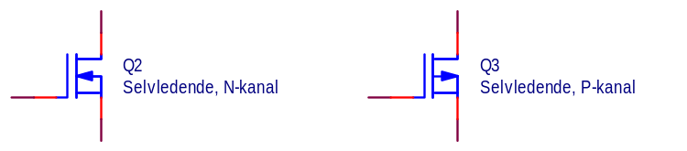
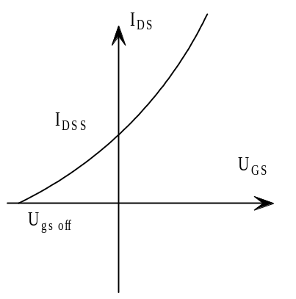 |  | 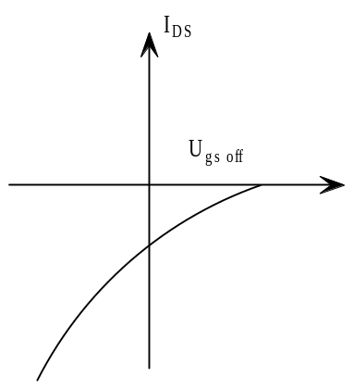
N-kanal |  | P-kanal
Eks: |  | Eks:

At transistoren er selvledende betyder, at ved en gatespænding på 0 Volt, vil den lede. !

I_{D} beregnes af formlen 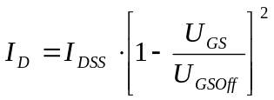

Biasing D-MOSFET
Transistoren leder af sig selv. Gaten skal blot stelles, for ikke at blive for højimpedant. Dvs. et signal fra Uin kan ”pumpe” gatespændingen op og ned, og derved påvirke transistorens I_{DS}. Denne ændring i I_{DS} giver en ændring i delta U_{Rdrain}. Og derved et signal på Uout. | 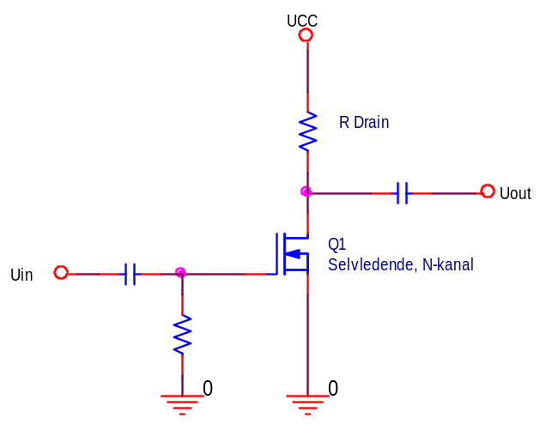

Mosfets er meget følsom overfor statisk elektricitet. Skal opbevares i ledende poser, i ledende skum eller lignende. Arbejdsbordet skal stelles, der skal bruges ledende armbånd til arbejdsbordet, og der må ikke være spænding på, når man arbejder med transistorerne.

Kredsløbseksempler med MOSFET’s

Mosfet som switch. | 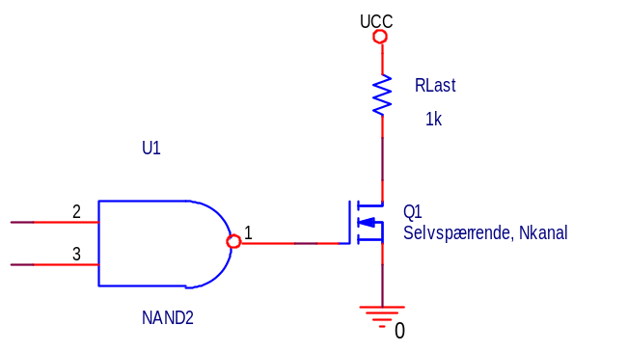

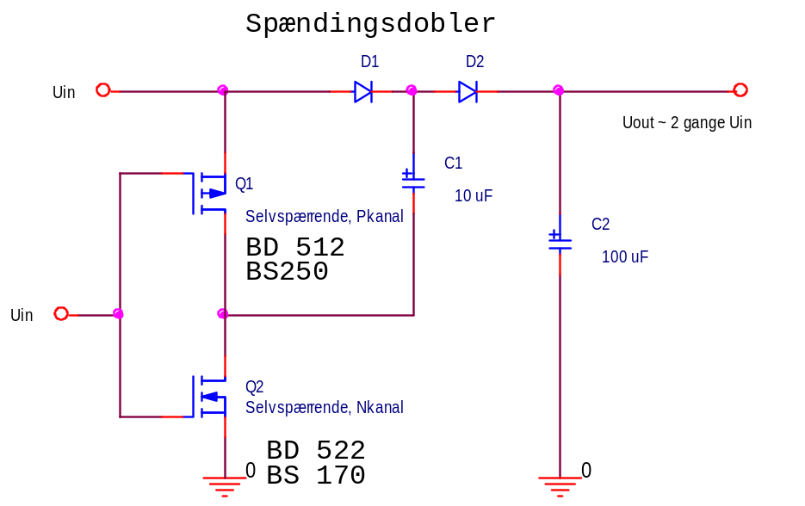 | Spændingsdobler

Konstantstrøms-generator.  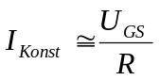 | 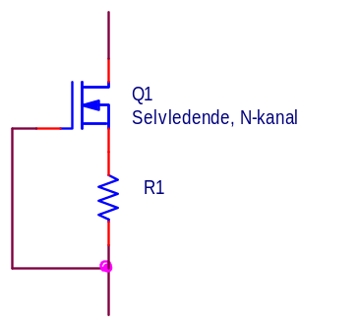

Hovedtelefon-forstærker med MosFet.

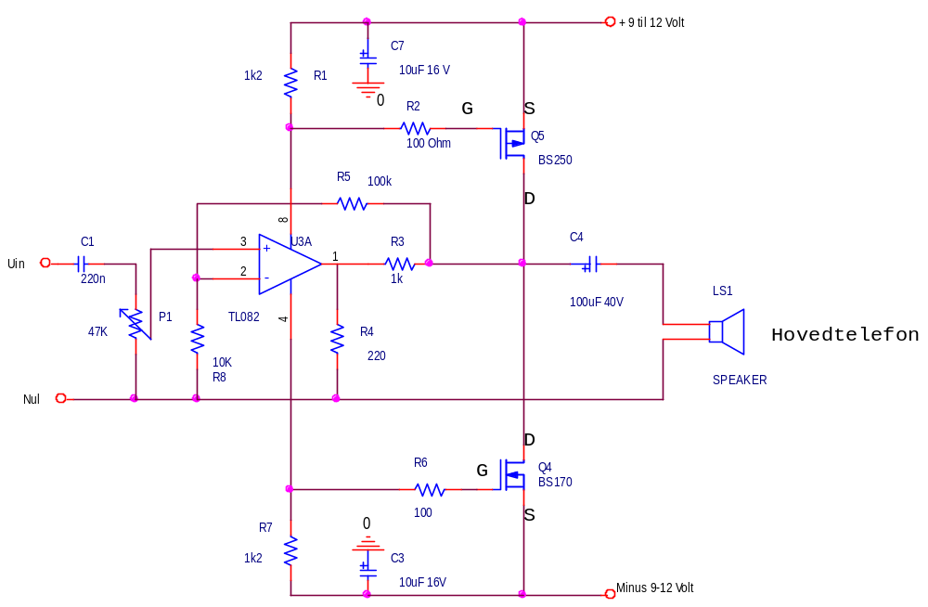

PowerMOS

Mosfets for store strømme kom frem allerede fra ultimo 70’erne. De er beregnet og optimeret for store strømme. For store strømme gælder det om, at modstanden mellem Drain og Source er så lav som muligt, for at holde delta U_{DS} så lav som muligt, og derved så lille effektafsætning som muligt. Forskellige firmaer har søgt dette optimeret ved forskellige udformning af chippen: Her en oversigt over forskellige firmaer, og eksempler på de navne, de giver deres POWERMOS chips.

Fabrikant | Navn | Kommentarer
IR, International Rectifier | HEXFET | Mange 6-kanter,
Siliconix | V-MOS | Udformet i V-form på Chippen
Siemens | SIP-MOS | Mange ( flere tusinde ) enkelte parallelle transistorer på chippen

For POWER-MOS gælder, at få R_{DS on} så langt ned, som muligt. Der findes værdier på 0,03 Ohm ved 45 Ampere.

For P-kanal er R_{DS on} ca 2 gange så stor som for N-Kanal.

R_{DS on} stiger ved stigende temperatur.

Cin

Desværre optræder der nogle små kapaciteter mellem gate og hhv. Drain og Source, som vist på næste diagram. Umiddelbart kan de synes harmløse, de er jo ret små.

Men ved høje skiftefrekvenser, vil de betyde en del.  Eks.  Gaten skifter fra 0 til 12 Volt på 12 nS. Hvilken ladning skal flyttes, og hvilken strøm svarer det til ?? | 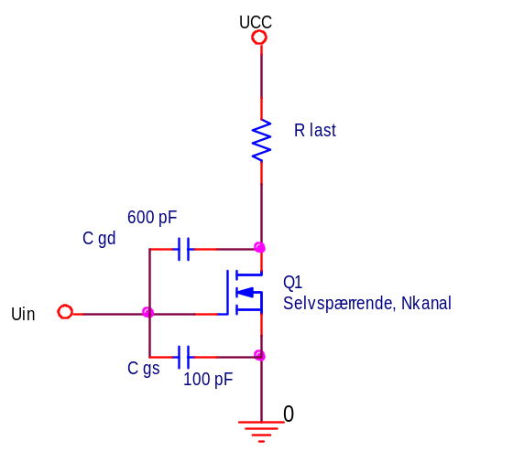

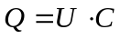 ➔

Dvs. der skal flyttes 27,2 n Coloumb ved hver skift. Det bliver en strøm på
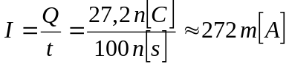

På 2 skift flyttes 54,4 n[C]

Skal der switches med 100 kHz, fås middelbelastningen:

Det fås af: 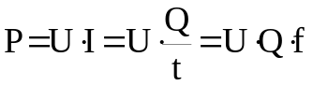

Mosfet’en skal altså drives med en enhed, der kan levere mindst 75 mWatt.

Fx kan flg. kredsløb anvendes:

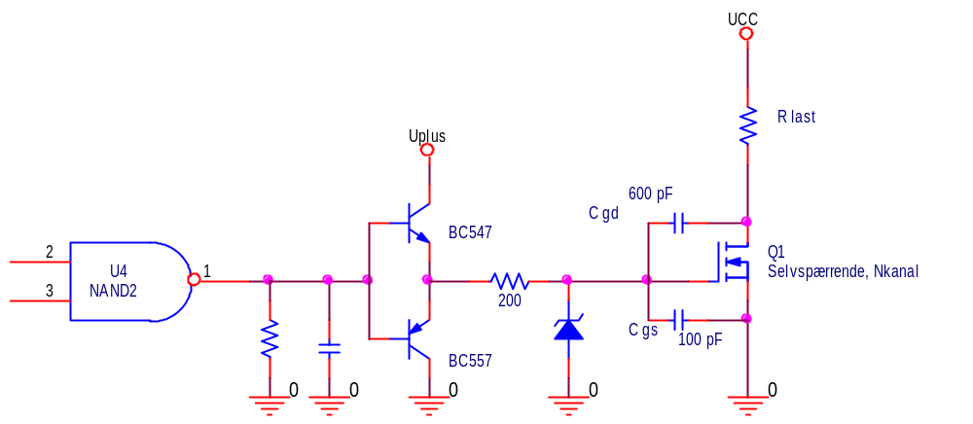

Ydermere opstår der problemer idet en ledning også optræder som en selvinduktion, eller en spole. Dvs. at der ved store skiftehastigheder af store strømme opstår store induktionsspændinger.

Ex.: Ledningen har en induktion på 50 nH. Strømmen der switsches i løbet af 25 nsek er på 50 Ampere:

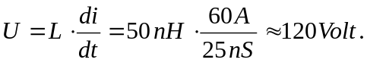

Kredsløbs-eksempler:

Motorstyring. | 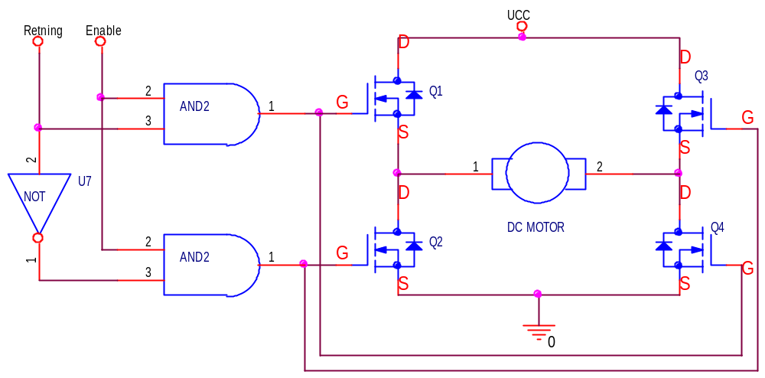

Q1 og Q3 bør være P-kanal, pga Varme ?? Gaten skal jo holdes 3-4 volt over Source, og det kan ikke lade sig gøre. Fx to P-kanal, med en inverter foran hver ! ????

Et bedre kredsløb: !

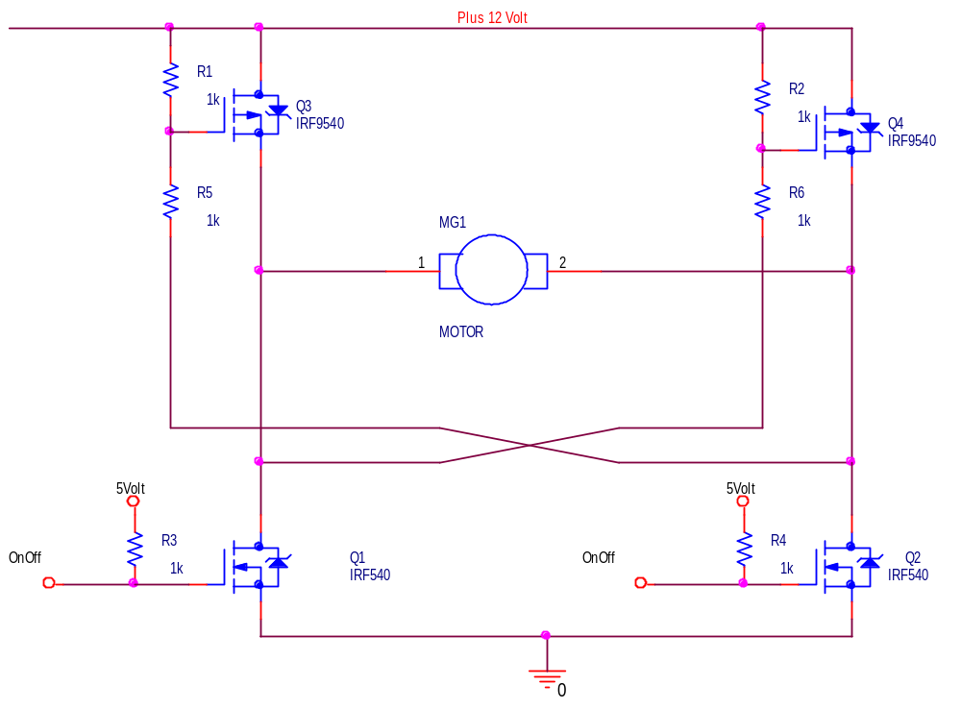

Eksempel på et servosystem:
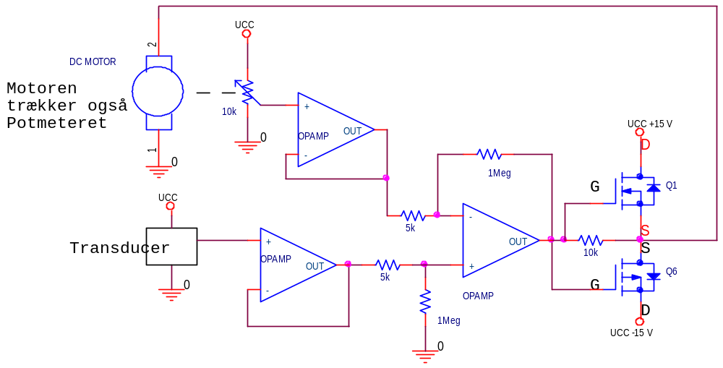

Øvelse:

Der skal bygges et kredsløb, med en Powermos, en IRF 540, der kan lysdæmpe en forlygtepære på en bil.

Transistor-Oversigt:

E-MOS-FET Enhangement, Selvspærrende

Nummer | Type | I Drain Max | R_{DS ON}
BS170 | N-kanal | max 300 mA
BS 250 | P-kanal | max 180 mA
IRF 540 | N-kanal | 19 A
IRF 9540 | P-kanal | 19 A

D-MOS-FET Depletion Selvledende

Nummer | Type | I Drain Max | R_{DS ON}
 | N-kanal
 | P-kanal

Nyere typer MOSFET

Der er i de senere år fremkommet nye typer af mosfet’s. Med forskellige navne, og til forskellige formål:

SmartPower
Intelligente effekthalvledere
PROFET
Switscher høje strømme i biler. Med Current Sense. For biler, der går over til 42 Volt. De forskellige switche styres af en overlejret signal i power-ledningen !

MOSFET’s på chip, med indbygget currentsense, temperaturcensor, powerdown mm.

Smart SIPMOS

TEMPFET fra Siemens kun med beskyttelses-kredsløb på chippen.

IGBT

Isolated Gate Bipolar Transistor

En IGBT-transistor er en blanding af en MOSFET I indgangen, og en almindelig bipolar transistor i udgangen. Dvs. en transistor med Collector, Emitter og Gate. Altså en spændingsstyret alm. Transistor.

Diagramsymbolet: | 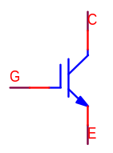

Opbygningen kan være som flg: | 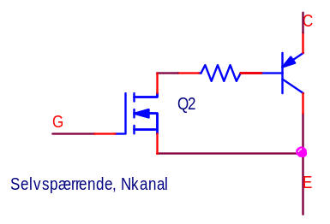

Delta U_{CE} ~ 1 Volt. R_{on} effektiv er mindre end for MOSFET.

I_{C}/I_{G} > 10⁹

IGBT’s fås til fx 1000 Volt og 300 A. Switchning kan udføres op til F_{øvre} ~ 20 KHz.

Eks. Siemens, BUP 304, 1000 V 25 A

U_{GS on} ~ 2 til 5 Volt.

Testklasser for forstærkere:

Forskellige firmaer angiver nytteværdien for en given forstærker ved forskellige forhold og forvrængninger. Efter forskellige normer:

 | DIN  sinus | FTC  (USA) | IEC  (Int) | EIAJ  (Japan) | IHF  Musik-belastning
Effekt eksempel  ( W ) | 10 | 8,6 | 9,4 | 17 | 17-20
Klir max | 0,7% | 0,1% | 0,7% | 10%
Betingelser.  Forstærkeren skal kunne yde den angivne effekt og max forvrængningen: | I 10 minutter ved 1 kHz i stuetemperatur | I 5 minutter i hele frekvensspekteret efter forvarmning med 30 % af mærkebelastningen | I 10 minutter i frekvensområdet 63 Hz til 12,5 kHz efter forvarmning med 10 % af mærkebelastningen | Der måles i kold tilstand ved 1 kHz | Der måles ved 1 kHz. Pulsdrift, 20 svingninger fuld last, 480 svingninger med 10 % last. Altså 4 % fuld last. Klirfaktor behøves ikke målt ved fuld last. Må bare ikke kunne ses på et scoop.

FTC = Federal Trade Committee.
IEC = International Electronic Committee
EIAJ = Electronic Industry Association of Japan
IHF = Institute of HiFi-Manufacturers

Audio-amplifiere

Der findes et hav af kredse, specielt beregnet som audio-forstærkere.

Herunder er en liste over nogle af dem.

Type | Spænding | Effekt | Båndbredde | Bemærk | Hvilestrøm
LM 1895 N
TBA 820 | 3 – 16 Volt | 2W ved 12 Volt, 8 Ohm | 20 kHz
LM 386
TEA 2025 | 3 – 12 Volt | 4,7 W ved 12 V, 8 Ohm | 10 KHz | Brokoblet | 40 mA
TDA 1514
TDA 2002
TDA 2003
TDA 2030
TDA 1519 |  | 2 x 6 W |  |  | 40 til 80 ma max
TDA 1519B |  | 2 x 6 eller 12 W |  | Brokobling
TDA 1020

Transistorkoblinger:

Konstantstrømsgenerator
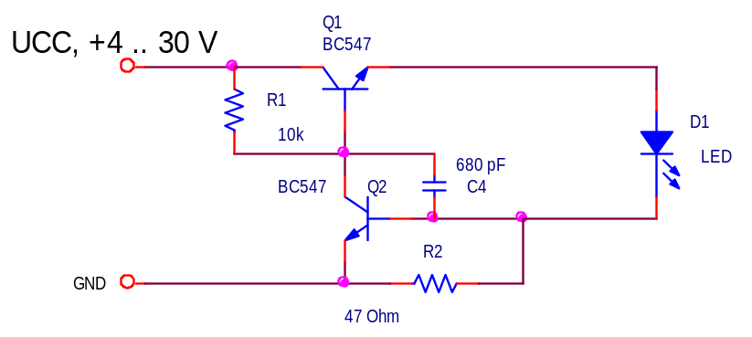
R2 bestemmer strømmen. Når spændingen over den bliver ca 0,7 Volt, leder Q2 og stjæler basisstrøm fra Q1. Denne begrænser så strømmen, så der opstår en ligevægt, hvor der netop går en strøm i Lysdioden, der giver 0,7 Volt over R2.

